Dodamo MFA (Multi-factor authetication) za root uporabnika.
- IAM (Identity and Access Management) Dashboard.
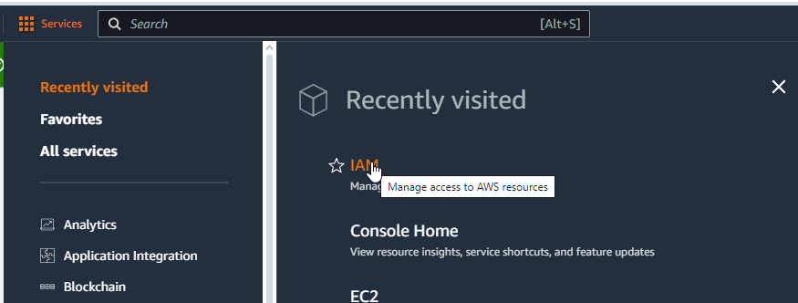
- Add MFA for root user
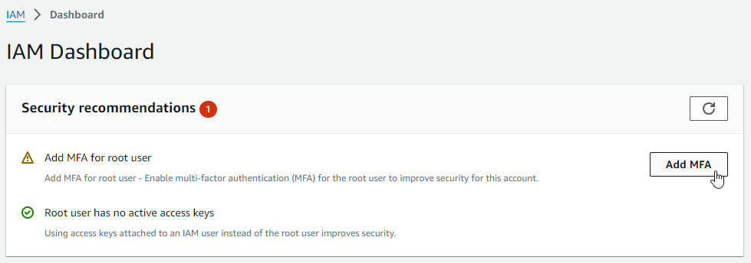
- Dodaj ime naprave in izberi način overjanja
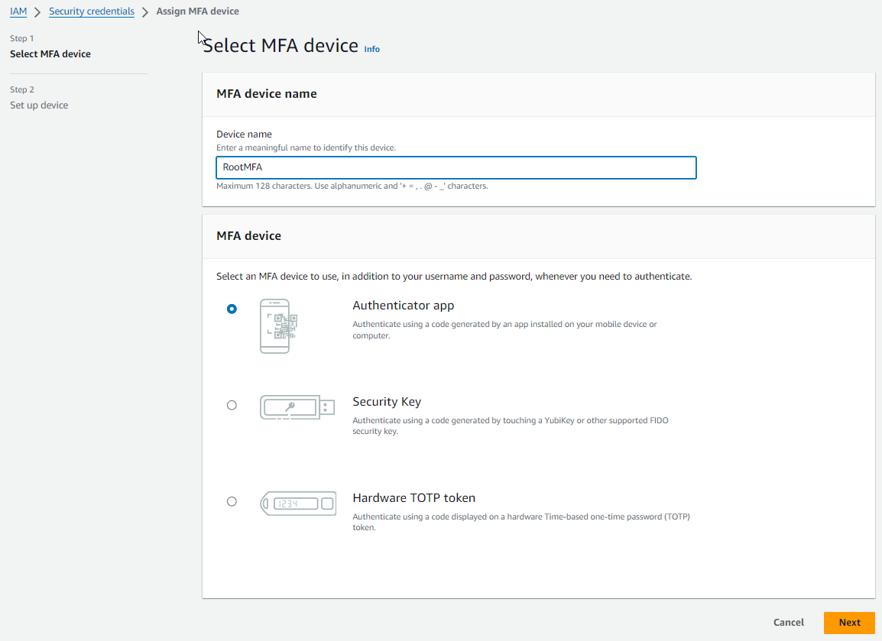
- Izberi aplikacij na svojem telefonu(Authy, Google authentiation, MS Authenticator). Skeniraj QR kodo ali vstavi oba ključa (prvega, počakaš, da se ustvari drugi, ter še drugega. )

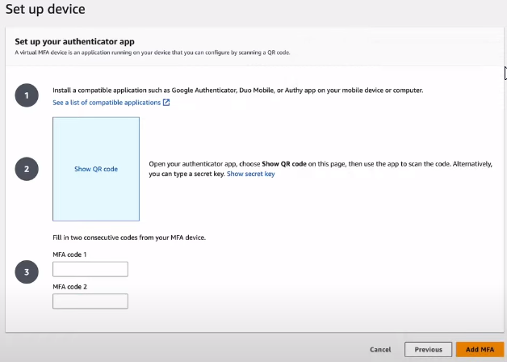
- Dodali smo dodatni varnostni element, poleg gesla.
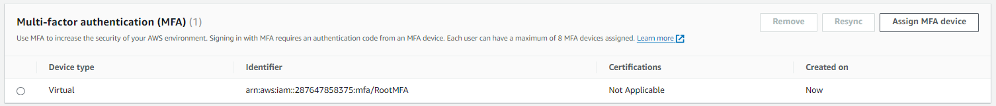
- Opozorila ni več. MFA je nastavljen in vključen.
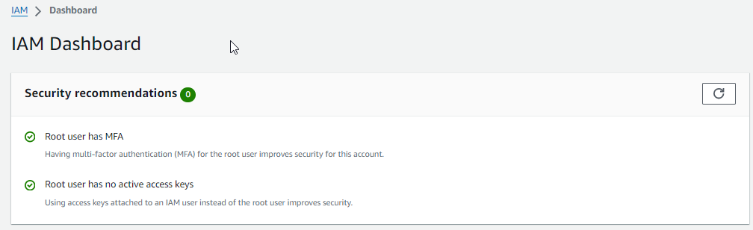
- Uporabnik root ima vse privilegije, zato ga ni pametno uporabljati, razen ko gam moramo (billing, ustvarjanje uporabnikov z root privilegiji).

Ustvarjanje Admin uporabnika
Privzeto je za vsak AWS račun ustvarjen root uporabnik. Ta uporabnik ima pravice za vse akcije. Kot takšen, je lahko nevaren pri nepazljivi uporabi. Iz praktičnih razlogov, zato ustvarimo uporabnike, ki imajo le toliko pravic, kot jih posamezen uporabnik potrebuje.
Naredili bomo uporabnika administratorja, ki bo skrbel za vzdrževanje našega AWS oblaka. Ustvarjal, konfiguriral, vzdrževal bo naše storitve, ne bo pa mogel upravljati s plačili in
- Naredili bomo uporabnika administratorja.
- IAM/Users/Add new user.
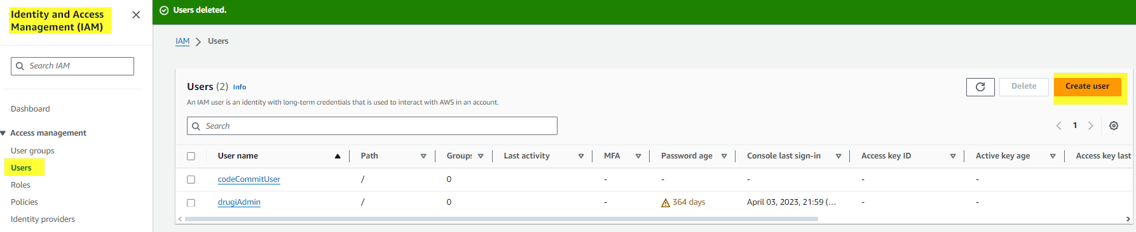
- Vstavimo podatke za IAM uporabnika
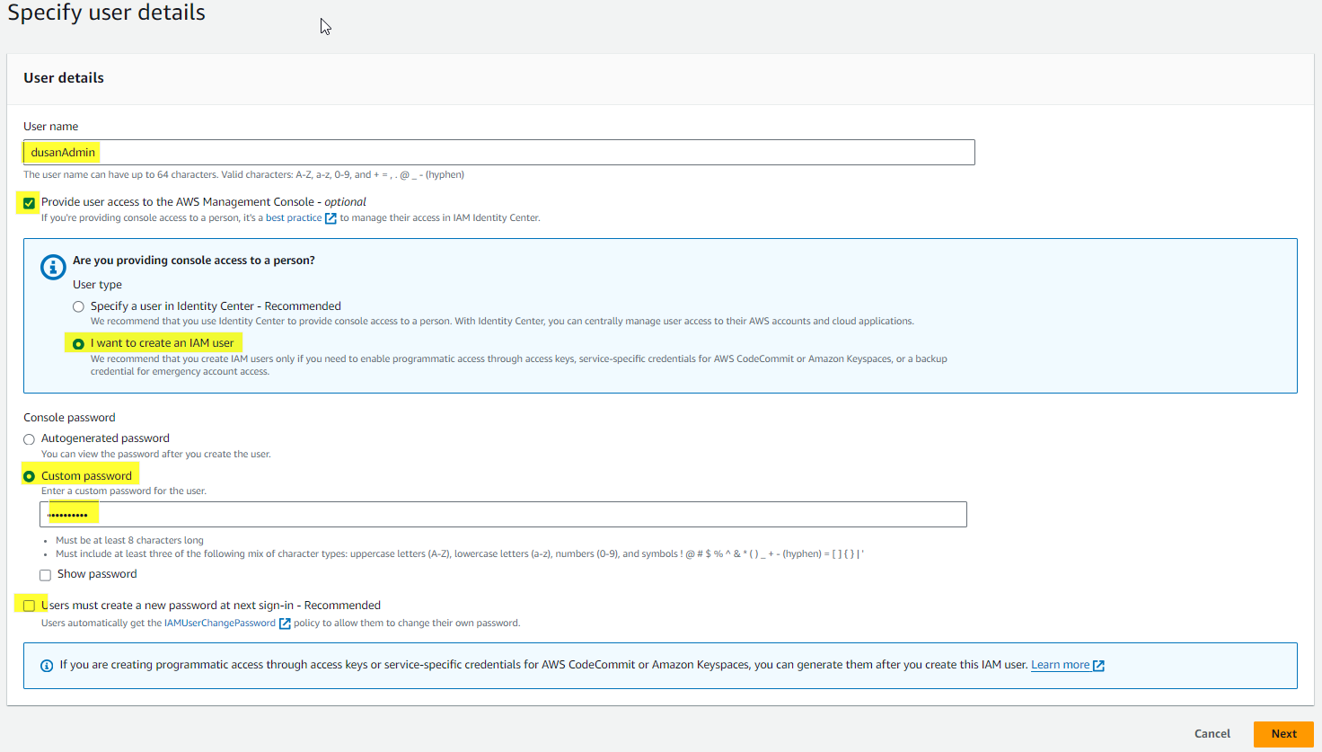
- Dodamo pravice
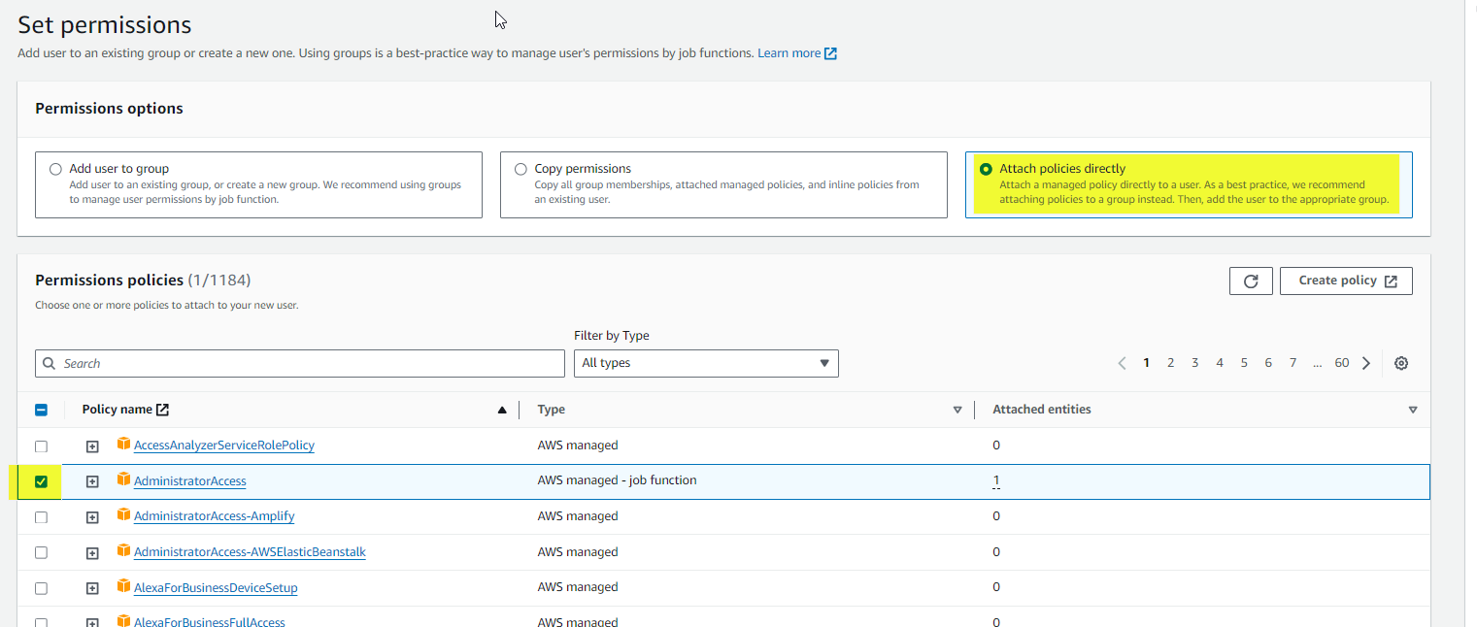
- Pregled in potrditev podatkov
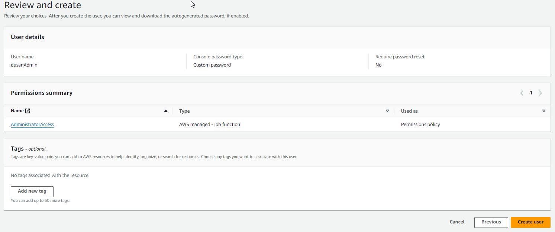
- Podatki za prijavo
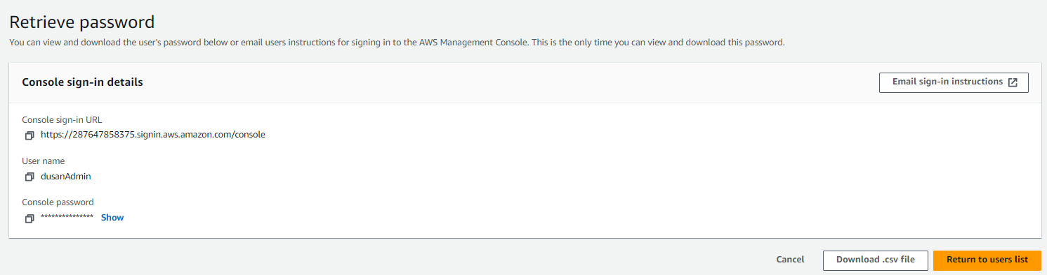
- Preveri, če uporabnik obstaja.
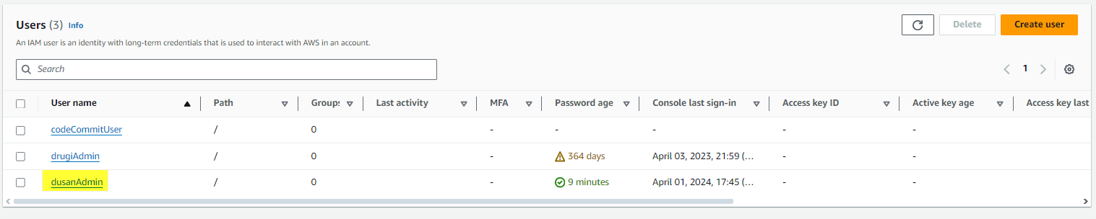

Billing Alarm
Ko ustvarimo različne "vire" (EC2, S3, ...), si želimo, da bi imeli pregled nad njimi, še posebej nad stroški. Zato bomo naredili alarm, ki se bo sprožil, ko bomo prekoračili določen prag. V našem primeru stroške 5$. Alarm naredimo z root računom v storitvi CloudWatch.
- Google: AWS Billing alarm (link) - navodila za izdelavo alarma.
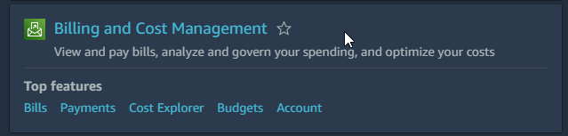
- AWS Billing console/Billing Preferences/Alert Preferences/Edit/Allows.
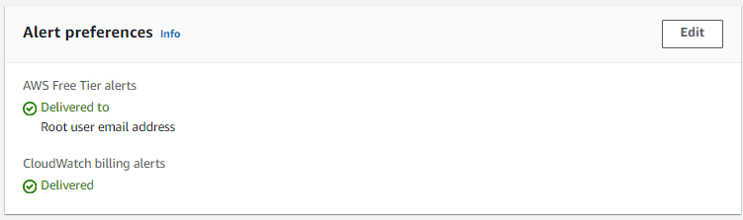
- CloudWatch /Create alarms/Create alarm/Select metric/Billing (choose right region!!!)/Total Estimated Charge
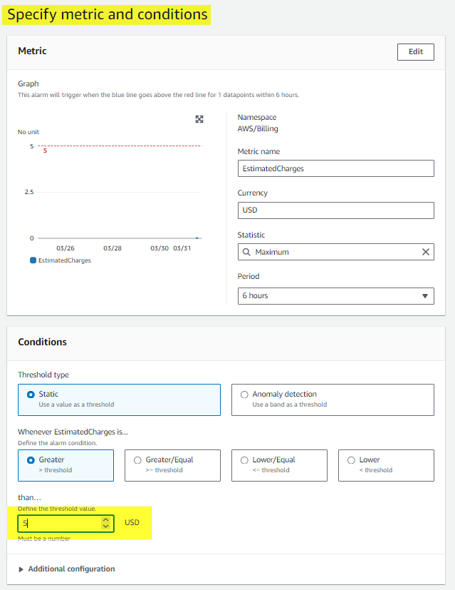
- Ustvari se nova tema (topic).
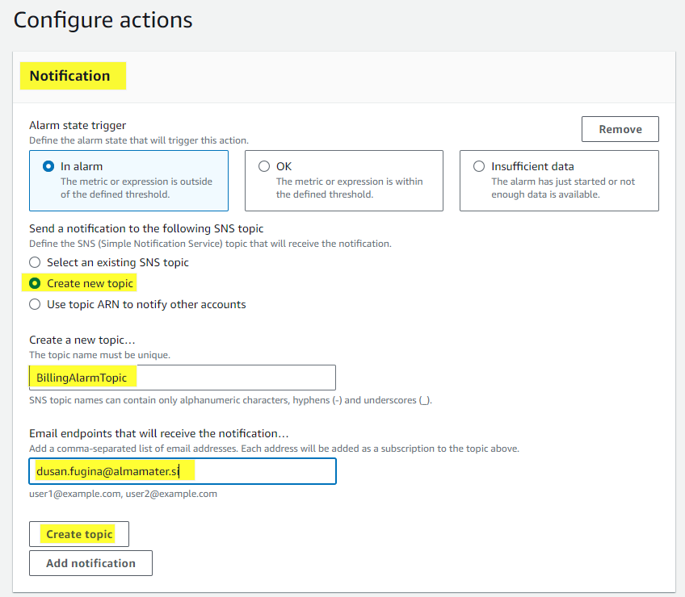
Next
- Ime - predmet - sporočila
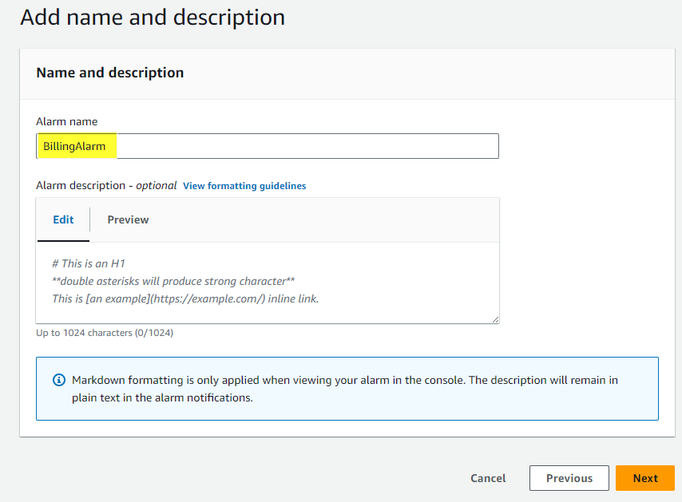
- Create alarm.
- Sedaj je treba potrditi v elektronski pošti, da se bomo naročili na sporočila. Potrdimo, ter osvežimo (refresh) in preverimo, če je potrditev uspešna.
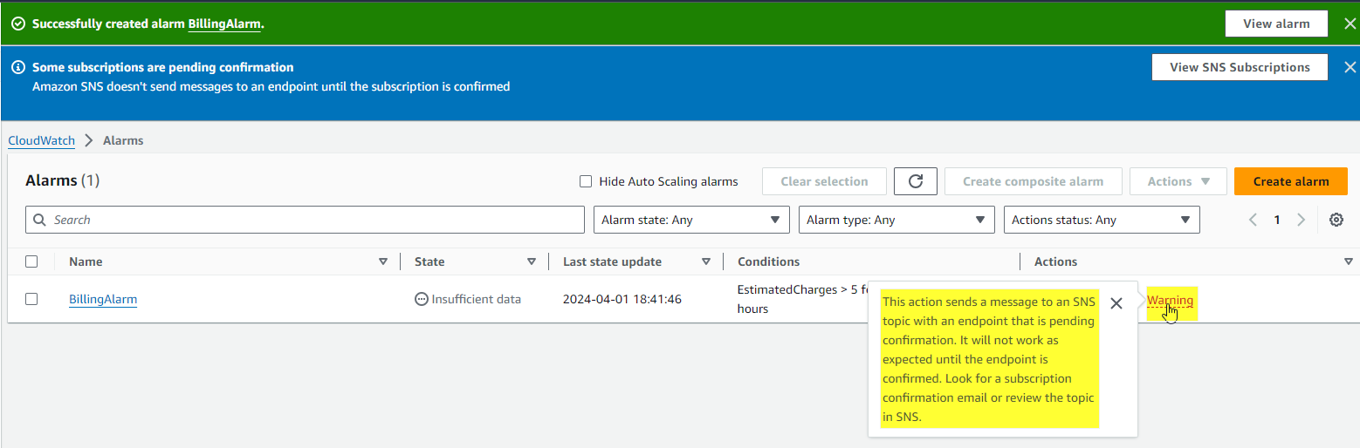
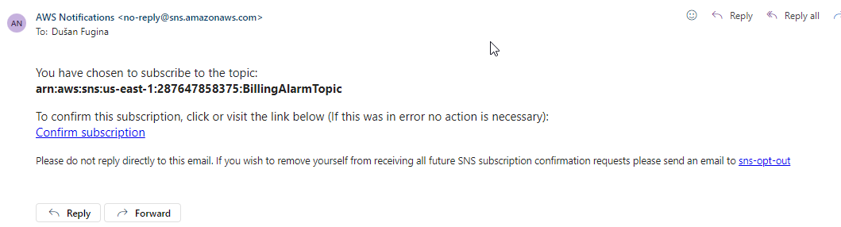
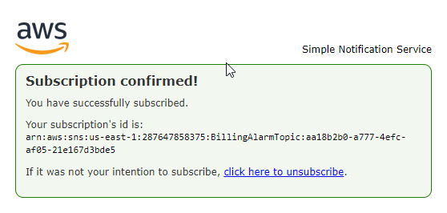
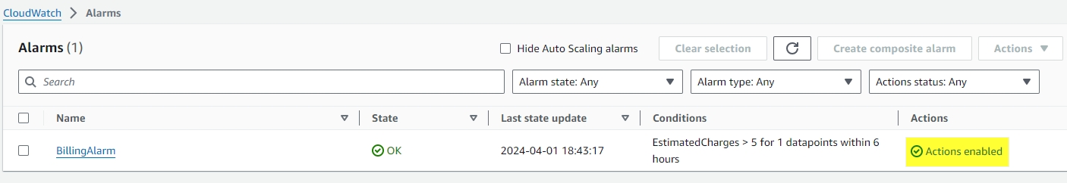

Prijava z drugim uporabniškim imenom - ki smo ga prej ustvarili
- Uporabimo povezavo, ki smo jo prej shranili (ali vpišemo id) ter uporabniško ime in geslo.
- Če ni potrebno, ne uporabljajmo root uporabnika. Tukaj so našteta opravila, ki jih lahko opravi samo root user.
- Nastavimo MFA. Vedno uporabljajmo MFA.
- Username/security credentials
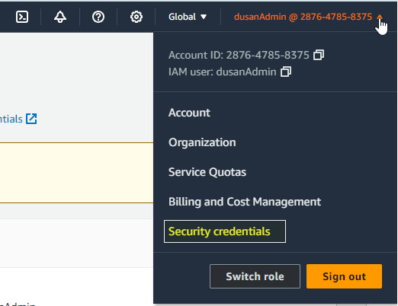

vir: https://www.youtube.com/watch?v=CjKhQoYeR4Q

